**论中国民主的未来之《五民宪法》详解 第8篇**

**宪法第六条：保障国家领土的完整**

**作者：何清风**

**摘要：。**

**引言：**

宪法作为国家的基本法，其意义在于背后所承载的思想体系与治理逻辑。本宪法第五条所规定的，是国家领土的性质、范围以及归属方式，这一条款涵盖了国家存续与主权完整的根本保障。倘若没有清晰的领土观念，国家便无法更好的维护公民赖以生存的空间，若缺乏合理的领土制度设计，终将导致主权领土的丧失，以及成为政客交易的筹码。因此，本条是奠定国家领土基础的重要法理依据。

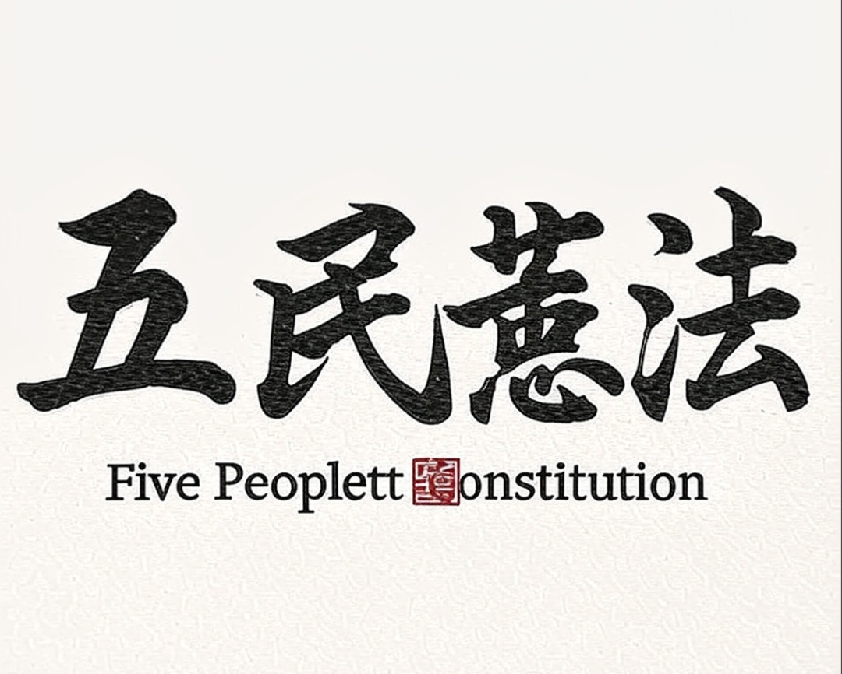

## **一、领土的神圣性与不可侵犯性**

本条开篇即言：“中华民族联邦共和国领土是固有的疆域，是全体公民赖以生存的家园，非经国家立法院以特别案表决通过的，不得减少任何领土。”这一条款明确两层含义：

其一，领土是“固有疆域”，并非可随意分割或放弃的交易物，国家的疆域从历史与现实中延续而来，承载着无数代人的耕耘、文化与生存记忆。将其定义为“固有”，意味着领土不是某一届政府的私产，而是全体公民的共同家园。

其二，任何对领土的减少必须经过“特别案表决”。特别案不同于一般性法案，其门槛更高，代表程序更严谨，不仅要在立法院获得通过，且表决程序包括公民投票表决。这体现了宪法作为全体公民相互之间的契约，对领土完整负有共同的责任与相同的权利，避免因政府官员的外交妥协与私利而轻易割让。

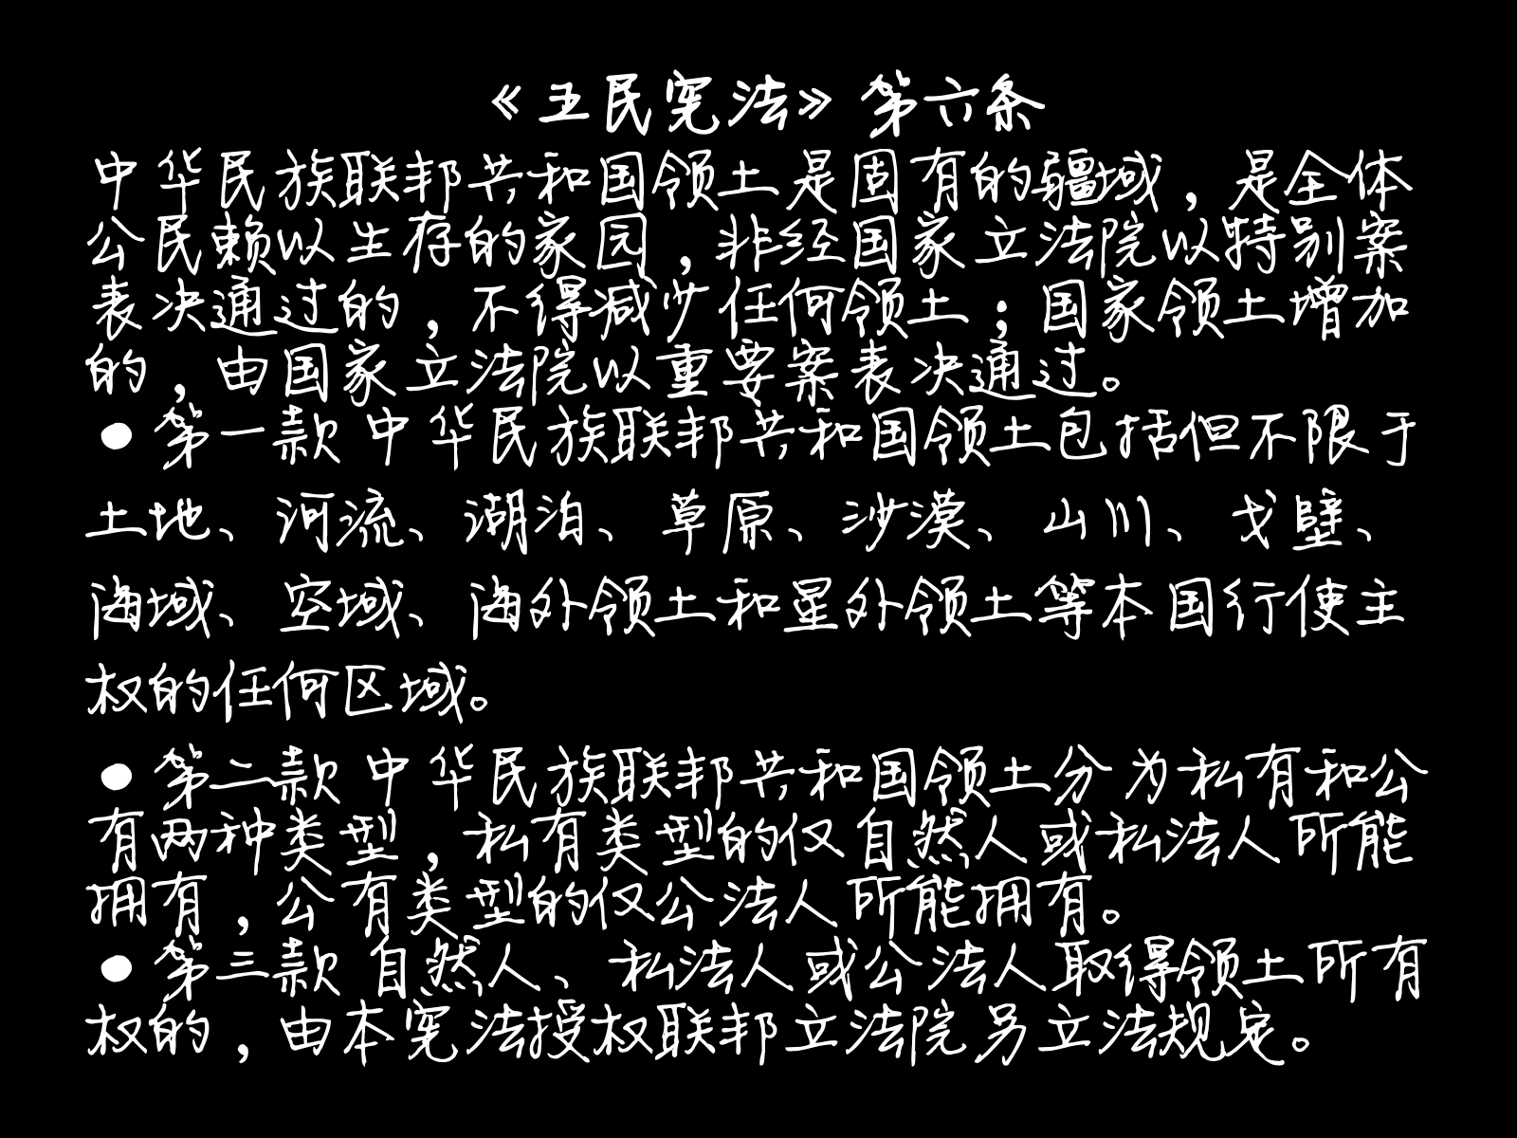

## **二、领土增加的程序与意义**

条文又规定：“国家领土增加的，由国家立法院以重要案表决通过。”这里形成了与“减少”相对应的逻辑。减少需要“特别案”，增加则需要“重要案”。无论是在制度层面还是现实当中，领土并非静止不变的，而是可以因历史发展、民族意志、国际合作甚至宇宙开拓而不断扩展，故对增加领土作出规定，以适应未来国家发展的需求。

为何增加时只需“重要案”而非“特别案”？原因在于扩展疆域通常符合国家利益，能够带来资源与安全的提升，不存在损害民族根本利益的危险。但与此同时，仍需立法院审慎决议，以避免盲目扩张带来的治理风险或国际冲突。制度的设计既强调疆域稳固，又保留了未来发展的余地。

## **三、第一款的解析：领土的全域性**

第一款列举了国家领土的范围：“包括但不限于土地、河流、湖泊、草原、沙漠、山川、戈壁、海域、空域、海外领土和星外领土等本国行使主权的任何区域。”此条款的设计主要有以下三个要点：

**全面性**：从传统的陆地、河流到现代的空域、海域，几乎囊括一切地理空间，避免出现模糊地带，也为后续立法提供了法条参考。

**前瞻性**：特别的提出“海外领土和星外领土”，这是对未来空间探索与外太空主权问题的预先回应，宪法并未局限于现有地理空间，而是将眼光投射到星际文明层面，这也是人类在可预见的未来终将实现的。

**主权核心**：关键在于“本国行使主权的任何区域”。换言之，领土的本质并不单在物理地理的范围，而在于主权的有效实施。无主权之地，纵有疆域之形，亦非国土；有主权之地，即便远在星外，也属于国家的合法疆域。

## **四、第二款的解析：领土的所有权类型**

第二款规定：“中华民族联邦共和国领土分为私有和公有两种类型，私有类型的仅自然人或私法人所能拥有，公有类型的仅公法人所能拥有。”

此处是五民宪法的独创性所在。传统宪法大多将“领土”与“国家”直接绑定，极少涉及领土所有权的多样化。而本宪法将领土区分为“私有”和“公有”，这与五民宪法整体强调公民权利与多元主体治理的理念高度一致。

**私有土地**：指可被自然人或私法人合法取得的土地、地产等。这里不仅是承认私人财产权，更是将其提升为“领土权”。所谓“领土权”即公民拥有国家领土的权利，这与“国家是公民的国家，是公民建立国家”的理念是高度一致的，国家是全体公民共同组建的，国家领土则自然是公民所拥有的。

**公有土地**：作为一个“地大物博”的国家，其领土是广袤的，对于非公民所有的土地，以及对于一些公权机构所属的土地，设为公有土地，以规范国家领土的管理工作，明确所有权的边界，实现公共利益与个人权利的相对平衡。

## **五、第三款的解析：立法授权与制度弹性**

第三款规定：“自然人、私法人或公法人取得领土所有权的，由本宪法授权联邦立法院另立法规定。”此款承上启下，将具体的领土所有权规则留给立法机关去细化。这种安排有两重意义：

**宪法的原则性**：宪法只规定基本框架，不陷入细节，避免过早僵化和条款臃肿。

**制度的弹性**：随着社会发展、经济结构和科技变迁，领土的性质与归属形式可能不断变化。比如太空海洋的开发等，而且，作为一个“地大物博”的联邦制国家，各地区的情况不尽相同，这些都需要在未来通过立法来动态调整。

## **六、历史与现实的结合**

五民宪法第五条不仅是对领土的规定，更是一种历史经验的总结。中华民族在近代曾因割地赔款而饱受屈辱，领土问题在民族记忆中留下了深刻伤痕。因此，本条强调“不得减少”与严格程序，正是防止悲剧重演的制度保障。

同时，当今世界正处于新一轮科技革命与地缘竞争之中。海洋权益、极地通道、太空资源等正在成为新的博弈焦点。五民宪法前瞻性地纳入“星外领土”，使国家在未来国际秩序重构中占据了法律与战略的先机。

## **七、结语**

宪法第五条，写下的不只是疆域的范围，更是国家存在的尊严与未来拓展的方向。国家领土既是先辈们的遗产，也是后世子孙的根基；既是物质的疆土，也是民族精神的边界。唯有守护这一疆域，民族才能真正实现自由、民主、平等与和谐的理想。

**——“五民主义”奠基人、《五民宪法》撰写人何清风，一身正气、两袖清风。**